Публичный доклад
директора МБОУ «Большеколпанская СОШ» Игнатьевой Ирины Павловны

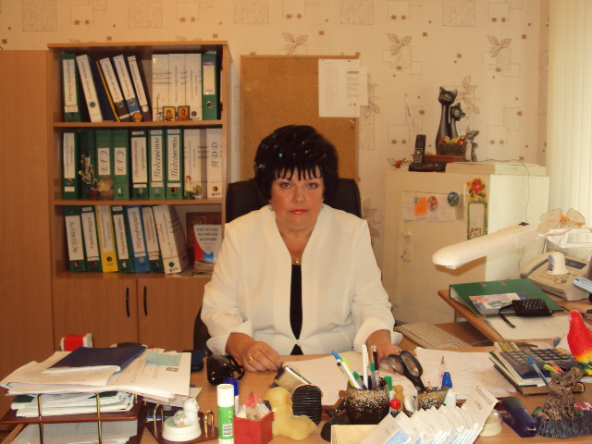

ВНУТРИШКОЛЬНОЕ УПРАВЛЕНИЕ
И РАЗВИТИЕ ПЕДАГОГИЧЕСКОГО КОЛЛЕКТИВА
В 2010-2011 уч. году

С целью обеспечения качественного образования школьников на основе реализации концепции модернизации образования в условиях сельской школы в
2010-2011 уч. году педагогический коллектив МОУ «Большеколпанская средняя общеобразовательная школа» работал над следующими задачами:
1.Применять современные технологии в образовательном пространстве школы как необходимое условие для успешной социализации личности школьника.
2.Совершенствовать систему мониторинга развития педагогического и ученического коллективов для определения эффективности образовательного процесса и преодоления отрицательных факторов в деятельности ОУ:
- осуществлять мониторинг индивидуальных достижений учащихся и педагогов ( портфолио)
3.Продолжить работу над совершенствованием методического мастерства педагогов путём освоения работы с интерактивной доской и применения инновационных технологий при подготовке учащихся к ЕГЭ.
Дифференцировать работу с сайтом ОУ.
Совершенствовать ресурсный потенциал ОУ:
КАДРЫ:
Повышение компетентности педагогов путём обучения на предметных КПК , курсах квалификации по программе информатизации .
ПОКАЗАТЕЛИ: рост НОТ в школе, мониторинг и анализ учебной деятельности, обеспечение психолого- педагогического сопровождения учебного процесса, работа в программе «Параграф»
МАТЕРИАЛЬНО-ТЕХНИЧЕСКИЕ РЕСУРСЫ:
- ремонт кабинетов технического труда, русского языка и литературы , ОБЖ.
- продолжить оснащение кабинетов проекторами ,компьютерами.
УМК:
- Продолжить пополнение библиотечного фонда
Обогащение банка элективных курсов.
ИНФОРМАЦИОННОЕ ОБЕСПЕЧЕНИЕ:
Изучение нормативно-правовых документов в образовании по концепции развития образования 2012-2015г.г.
ФИНАНСОВО_ЭКОНОМИЧЕСКРЕ ОБЕСПЕЧЕНИЕ:
Предложения в бюджет по финансированию ОУ
Работа общешкольного родительского комитета. Совета ОУ
Создать воспитательную среду, обеспечивающую формирование гражданской позиции обучающихся, активизация ученического самоуправления.
ПОКАЗАТЕЛИ: работа совета старшеклассников ОУ, открытие зала краеведения «Погружение в эпоху». Участие и проведение мероприятий , посвящённых году Учителя.
Обеспечение результативности деятельности ОУ в соответствии с требованиями нового содержания образования.
1. Соответствие деятельности образовательного учреждения законодательству РФ в области образования, нормативным правовым актам.
Отсутствуют нарушения образовательного и трудового законодательства в деятельности образовательного учреждения.
2. Кадровое обеспечение образовательного учреждения
Отсутствие вакансий.
Повышение компетентности педагогических работников.
Обучение педагогов на курсах КПК.
Работа в программе «Параграф», «Дневник .ру »
Работа с сайтом ОУ.
Соответствие квалификации педагогических кадров реализуемым образовательным программам.

3. Обеспечение высокого качества обучения и воспитания
Средний балл по результатам ЕГЭ 2010год
 | Результат ОУ | Муниципальный | Региональный | Россия
Русский язык | 64,2 | 64,5 9 | 63,85
Математика | 51,5 | 50,11 | 48,35
Обществознание | 59,6 | 57,96 | 58,12
Химия | 54 | 66,1 | 63,69
Физика | 52 | 56,89 | 54,73
Биология | 73 | 54,54 | 56,71
Английский язык | 59,6 | 64,21 | 62,77
Лучшие результаты :
По русскому языку 84 балла—АлексееваД.. , 73балла – Андрейченко Г. ,Макарова К.
72 балла Каспяравичус А.
По математике 66 баллов- Иванов И. , Андрейченко Г.63 балла- Алексеева Д. ,Бояршинова Т., 60 баллов – КаспяравичусА, Кудряшов С,хюппенен М.
по физике 86баллов—Иванов И.
71б. – Андрейченко Г.
По биологии 73 балла—Семенец Г. ,
По обществознанию – 72 балла Алексеева Д.
67баллов Макарова К.,65 баллов БояршиноваТ
По английскому языку 84 балла Макарова К.
Средний балл по результатам ЕГЭ по русскому языку и истории России за три последних учебных года
Показатель | 2008-2009г | 2009-2010 | 2010-2011
Средний балл ЕГЭ по русскому языку | 56,8 | 58,5 | 64,2
Средний балл ЕГЭ по математике | - | 43 | 51,5
Средний балл ЕГЭ по истории России  Обществознанию | 35, 5  63 | -  68 | -  59,6

Результаты олимпиад муниципального и регионального уровня.
 | Муниципальный уровень |  |  | Областной уровень
предмет | 2008-2009г | 2009  2010 | 2010-2011 |  | 2008-2009 | 2009-2010 | 2010-2011
География
История |  | 22
Астрономия
ИЗО
Физкультура | 1 |  |  |  | 1
ИЗО | 3
Информатика
ОБЖ | 1 | 3 |  |  | 1
ИЗО |  |  | 1 и 2
Биология |  |  | 2
Математика |  |  | 3

Приняли участие в олимпиадах муниципального уровня ( 2 и 3 ступень):
- по географии - учитель Венедиктова О.А.
- физической культуре- Янькина С.Н.
- биологии – Рыбакова Н.Г.
- математике – учителя Артемьева Г.В. . Петрова А.К
- начальной школе – учитель Антонова А.П.

Активно участвовали в конкурсах и фестивалях , учащиеся награждены дипломами призёров и 1,2.3 степени , почётными грамотами, большую работу по подготовке учащихся провели учителя :
1.Иванова Т.П. – английский язык
2. Мошкина С.Ю - ИЗО
3. Лашманова Н.В.- русский язык и литература
4.Игнатьева И.П., Рыбакова Н.Г. , Венедиктова О.А. , Морозов Ю.М. – по предметам естественно-научного цикла.
В мае 2011года открыт зал краеведения , который является базой для проведения уроков истории, краеведения и классных часов. Экспозиция зала даёт возможность «погружения в эпоху» , делать занятия насыщенными по содержанию и эмоционально окрашенными, ничто не трогает так душу ребёнка как умное, глубокое прикосновение к истории своей Родины, края, школы, учителей, учеников, семьи.
В школе ведётся поисковая работа, удалось собрать материал об учителях-ветеранах в альбом для школьного музея ,по традиции выпускники 2011 выпустили альбом о своём классе , также итоги года подведены в фотоальбоме «Учебно-воспитательная работа 2011г»
Обеспечение качественного образования школьника на основе программы модернизации образования в условиях сельской школы достигается путём реализации основных целей деятельности МБОУ «Большеколпанская средняя общеобразовательная школа», которыми являются:
- формирование личности обучающего, воспитанника, обладающей социально активным ядром, способной к самоопределению, готовой к успешной социальной адаптации;
- создание благоприятных условий для образования, разностороннего развития личности, в том числе путем удовлетворения потребностей обучающихся в самообразовании и получении дополнительного образования;
- формирование общей культуры личности;
- создание основы для осознанного выбора и последующего освоения программ профессионального образования;
- воспитание гражданственности и любви к Родине, трудолюбия, уважения к правам и свободам человека, любви к окружающей природе, семье;
- достижение обучающимися высокого уровня развития, воспитание личности, руководствующейся принципами уважения к общечеловеческим ценностям;
- освоение обучающимися системы знаний и приемов самостоятельной деятельности на уровне государственного стандарта общего образования;
- формирование у обучающихся системы навыков информационного обеспечения жизнедеятельности, в том числе поиска, сбора, обработки и использования необходимой информации.
Награждение педагогических работников

Большая часть педагогических работников по итогам учебного года отмечены грамотой МОУ «Большеколпанская СОШ» ..
Янькина Светлана Николаевна | Учитель физической культуры |  |  |  |  | 25.04.2011  Приказ МОРФ  от25.04.2011 №437/к-н

Отличников народного образования—3
(Морозов Ю.М., Теменева Н.В. Назарова М.А.)
Почетный учитель РФ –1 (Рыбакова Н.Г.)
Грамота МО РФ-2 (Игнатьева И.П., Петушкова О.В.Янькина С.Н.)
Премия президента РФ 1 (Ефремова Е.А.)

АТТЕСТАЦИЯ
ПЕДАГОГОВ МОУ «БОЛЬШЕКОЛПАНСКАЯ СОШ»
в 2010-2011 УЧЕБНОМ ГОДУ

№ | ФИО | Должность | Категория | Срок аттестации
1 | Антонова Александра Петровна | Учитель начальных классо | со II на I | I  18.01.2011г.
2 | Ефремова  Елена  Александровна | Учитель английского языка | ВКК | 12. 10.2010г.  ВКК
3 | Михайлова  Надежда Яковлевна | Учитель начальных классов | ВКК | 08.11.2010г.  ВКК
4. | Теменева  Нина Васильевна | Учитель начальных классов | ВКК | 08.11.2010г.  ВКК
5. | Голомоносова  Ирина Викторовна | Учитель начальных классов | I | 22.11.2010г.  I
6. | Лашманова  Наталья Владимировна | Учитель русского языка | I | 18.01.2011г.  I
КПК педагогов - предметников 2009-2010г.
Обучились на курсах по предмету – 4 педагога:
Азизова Р.Р. – английский язык.
Малышева М.В.- история и обществознание
Теменева Н.В.- начальные классы
Михайлова Н.Я – начальные классы.
Голомоносова И.В. –начальные классы

Качество знаний по школе – 40%, успеваемость – 96%.

Результаты учебной деятельности за последние 4 года
 | 2007-2008уч. г/ | 2008-2009уч. г/ | 2009-2010уч.год | 2010-2011
На "5" | 19 | 11 | 7 | 10
На "4" и "5" | 99 | 78 | 79 | 92
Медалисты | 2 серебро | 1 серебро | - | -

Динамика качества знаний за четыре года.

2007-2008 | 2008-2009 | 2009- 2010 | 2010-2011
40% | 35,2% | 35,1% | 40%

Главная цель -
Обеспечение качественного образования школьников на основе реализации концепции модернизации образования в условиях сельской школы.
Реализация компетентностного подхода в образовании :

Формирование готовности школьников к осознанному выбору направления и формы получения профессионального образования.

Обеспечение преемственности по ступеням образования.

Повышение компетентности педагогов путём обучения на предметных КПК , курсах по программе информатизации.

Формирование информационно-коммуникативной и социальной компетентности учащихся.

Расширение применения ИКТ в образовательном пространстве ОУ с целью актуализации познавательных , творческих и личностных возможностей учащихся.

Доля выпускников школы, продолживших обучение в вузах
Показатель | 2008 |  | 2009 |  | 2010 | % | 2011 | %
 | кол-во | % | кол-во | % | Кол-во
Доля выпускников, продолживших обучение в вузах | 21 | 13/62% | 13 | 13/100% | 15 | 13/87% | 17 | 12/71%

Обучение учителей на курсах по программе информатизация
 | 2008-2009 | 2009-2010 | 2010-2011
Количество учителей | 15 | 8 | 14

Усилия педагогического коллектива направлены на сохранение контингента учащихся, повышение мотивации учения , на создание комфортных условий в школе для учащихся , оказание педагогической помощи каждому ученику.
Педагогическим коллективом школы делается всё возможное для того ,чтобы детство и ранняя юность воспитанников прошли в обстановке чистоты, уюта, разумной требовательности и взаимопонимания.
100% учащихся посещают ОУ, нет необоснованных пропусков.
За последние годы наблюдается уменьшение количества учащихся
2007-2008 уч. год - 312уч-ся
2008-2009 уч. год - 278уч-ся
2009-2010 уч. год - 284 уч-ся
2010-2011 уч.год – 286 уч-ся
С 2009 года удаётся удерживать стабильность в количестве учащихся за счёт притока первоклассников (открываем третий год два первых класса), количество 10-11классников сокращается за счёт оттока , в связи с новой формой ГИА.
4.Обеспечение доступности качественного образования
Созданы условия, позволяющие обучающимся осваивать образовательные программы, обеспечивающие им успешное развитие в соответствии с возрастными особенностями, индивидуальными склонностями и предпочтениями:
- открытые и прозрачные процедуры зачисления учащихся на все ступени школьного образования и во се классы, с учётом имеющегося количества мест;

- наличие у родителей и учащихся возможностей для выбора формы получения образования и образовательной программы;

- обязательность получения образования (отсутствие причин для отчисления) учащимися, не достигшими 15 летнего возраста;

- соответствие квалификации педагогических кадров реализуемым образовательным программам;

- организованна предпрофильная подготовка для девятиклассников;

- организованно профильное обучение (универсальное обучение) на третьей ступени школы;

- разработана система элективных курсов для усиления учебных предметов

Реализуются программы дополнительного образования художественно –эстетического и физкультурно –спортивного направлений;
организовано обучение по программам для детей с особыми образовательными потребностями, имеющими проблемы в состоянии здоровья (на дому).
5. Создание условий для внеурочной деятельности обучающихся и организации дополнительного образования
Организованы занятия по программам дополнительного образования. Охвачено 67 % учащихся от общего количества.
Художественно – эстетическое направление:
Хоровой кружок «Журавушка»
«Художник-оформитель»
«Нево»
«Память»
«Юный следопыт»
«Русская речь»
Физкультурно- спортивное.
«Школа выживания»
«Ритмика»
«Баскетбол»
«Волейбол»
«Настольный теннис»
На базе ОУ работают:
- спортивные секции Гатчинской районной детско-юношеской спортивной школы
- секции бокса (администрация сельского поселения).
Реализован проект «Использование ресурсов школьного музея в ОУ» .
Реализован проект «Погружение в эпоху»
6.Эффективное использование современных образовательных технологий в образовательном процессе
Администрация использует в работе:
программу «Параграф»,»Дневник.ру»
электронный документооборот
электронная почта
работают программы 1С ( бухгалтерия) , «Марк»(библиотека)
работает ЛВС, включающая в себя учебный и административный контент,
Оборудованы:
- мультимедийные аудитории (класс- лекторий и методический кабинет)
- кабинеты математики с интерактивной доской , русского языка и литературы , истории ,химии , биологии , два кабинета начальных классов ,терминальный класс ,аппаратно-программный комплекс на базе интерактивной доски , созданы условия и организовано дистанционное обучение.
Оснащенность компьютерной техникой составляет (13,5- количество учащихся, приходящихся на один персональный компьютер, 5,8 - количество учащихся, приходящихся на один персональный компьютер по БУПу );
Учебные кабинеты подключены к сети Интернет и обеспечен доступ к электронным образовательным ресурсам.

Научно-методической работой в школе руководит Методический совет, определяющий методическую тему школы, основные этапы работы над ней, планирует и организует повышение квалификации кадров, обмен опытом.
Используются современные педагогические технологии:
проектные методы обучения;
технологий модульного и блочно-модульного обучения;
информационно-коммуникационные технологии,
интерактивные технологии
здоровье сберегающие технологии;
технологии дистанционного обучения (45% педагогического коллектива используют СОТ систематически).
Многие учителя школы владеют и используют в практике инновационные технологии, 45% учителей вовлечены в руководство методической работой; в обобщение опыта по формированию ключевых компетентностей учащихся и распространению его через участие в семинарах, конференциях, мастер- классах на муниципальном и региональном уровне, что позволяет школе успешно решать задачи развития, формировать ключевые компетентности учащихся, качество обучения.
7. Реализация программы развития образовательного учреждения
7.1 Обновление содержания образования
7.1.1. Школа работает по новому базисному плану, первые классы начали обучение по ФГОС.
7.1.2. Учебный план на 100.% обеспечен рабочими программами
7.2. Реализуется компонент образовательного учреждения через информатику для ступени начального общего образования и английский язык для ступени основного общего образования.
7.2.1.100% учащихся 9-х классов охвачены предпрофильной подготовкой.
Для учащиеся III ступени разработана система элективных курсов.

8 . Создание условий для сохранения здоровья обучающихся и обеспечение условий комплексной безопасности и охраны труда участников образовательного процесса в учреждении
Созданы условия для функционирования школьного коллектива в соответствии с требованиями действующих СанПиНов:
-Школьные кабинеты укомплектованы новой мебелью 100%
-Рационально организован учебно-воспитательный процесс и питание
- заменены лампы освещения практически во всех учебных кабинетах

Активизированы усилия родительской общественности , направленные на создание в школе условий для оздоровления учащихся :
- учащиеся получают кислородный коктейль
- организован питьевой режим
- произведен ремонт :
- учебных кабинетов , медицинского кабинета
Образовательное учреждение изменило своё название : постановлением администрации Гатчинского муниципального района от 30.06.2011 № 2723 утверждено Муниципальное бюджетное общеобразовательное учреждение «Большеколпанская средняя общеобразовательная школа »
Образовательное учреждение провело самооценку деятельности к аккредитации ОУ в 2011году.
Летняя занятость детей представлена :
- Проведение практических работ на пришкольном участке
- Работа трудовых бригад на пришкольном участке и территории школы
- Экскурсии , походы с классными руководителями
Созданы условия для обеспечения комплексной безопасности участников образовательного процесса

1.В целях обеспечения пожарной безопасности:
1. Разработаны и утверждены документы по пожарной безопасности:
а) планы, инструкции,
б) приказы по обеспечению пожарной безопасности в ОУ.
2. Постоянно проверялись эвакуационные выходы.
3. Проводилась проверка наличия и исправность средств пожаротушения (перемотка пожарных рукавов 1 раз в полгода, проверка огнетушителей с занесением в журнал по их учету).
4. Проведены три учебные эвакуации детей и персонала (сентябрь, март, май) на случай возникновения пожара, (составлены акты).
5. Проведены повторные инструктажи (2 раза в год с педагогическим и тех. персоналом по мерам пожарной безопасности).
6. С вновь прибывшими сотрудниками проведён вводный инструктаж по ПБ.
7.Изучение правил ПБ с учащимися на классных часах.
8.Приобретен и установлен стенд по ПБ на 1 этаже.
9.В целях ПБ установлены противопожарные двери в библиотеку, мед.кабинет, электрощитовую.
10. Обеспечивалось соблюдение правил пожарной безопасности при проведении общешкольных мероприятий, вечеров, Новогодних праздников.
11.Устранены замечания пож.надзора:

-смонтирована система АПС и система оповещения людей при пожаре,

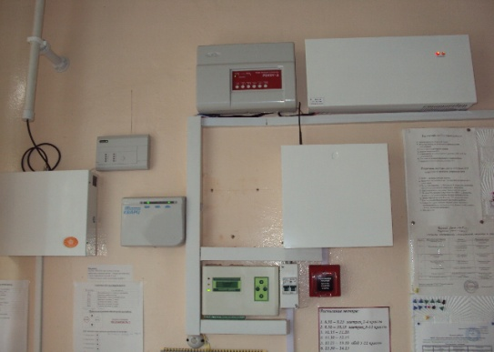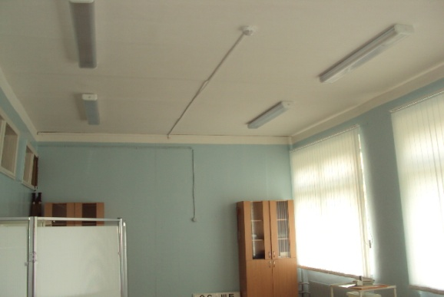

-замена деревянных люков на противопожарные при выходе на крышу,
-установлена поэтажная дверь,
-покраска на путях эвакуации производилась водоэмульсионной краской,
-установлены пружины для самозакрывания дверей.
-установлены пожарные лестницы на кровле.

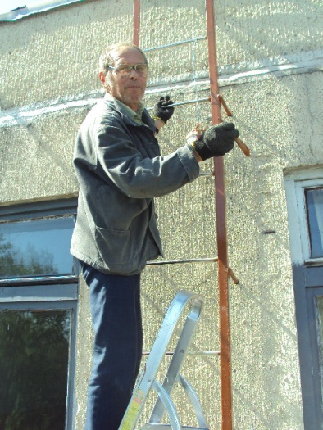

Роль огня в истории человечества переоценить невозможно. Овладение огнём, процессами горения, одним из самых распространенных в природе, создало человеческую цивилизацию. Однако во многих случаях и по разным причинам огонь выходил из-под контроля человека, становился неуправляемым и превращался в грозного врага – пожар, который приносил людям огромные потери и несчастья. Его появление необходимо предупреждать и уметь бороться с ним.
2.В целях обеспечения электробезопасности:

1.Издан приказ о назначении ответственного за электрохозяйство по школе.
2.Запрещено:
- применение электронагревательных приборов в местах, где их применение не предусмотрено производственной необходимостью,
- применение электрических приборов с открытыми спиралями,
3.Применение электронагревательных приборов допускается при наличии письменного разрешения директора школы на их использование.
4. Проводилась проверка сопротивления изоляции электросети и заземления оборудования (август 2010г.).
5.Электриком проводится проверка состояния электрощитовых (чистка от пыли и паутины), следит за исправностью розеток и выключателей.
6. В школе по мере поступления заменяются электросветильники, за 2010-2011год были заменены в кабинетах: ОБЖ, домоводства ,тех.труда.
7.В течение года производилась замена электролампочек на энергосберегающие, в целях экономии электроэнергии.
8. Контроль за исправностью оборудования в пищевом блоке, столовой.

Одним из важнейших направлений деятельности администрации школы является обеспечение охраны труда и технике безопасности.
В 2010-2011 учебном году в школе разработаны и утверждены:
а) план работы комиссии по ОТ, инструкции;
б) приказы: «Об охране труда и соблюдении правил техники безопасности», «О назначении ответственных по охране труда в учебных кабинетах»,
«О порядке проведения инструктажей по охране труда с работниками и обучающимися» «О назначении ответственных лиц за организацию ОТ»

3.Организационно-технические мероприятия по охране труда:
1. Подготовка школы к новому учебному году. Проверка исправности инженерно-технических коммуникаций, оборудования и принятие мер по приведению их в соответствие с действующими стандартами, правилами и нормами по охране труда.
2. Контроль за организацией питания, ассортиментом продуктов, созданием условий для качественного приготовления пищи в столовой, буфете.
3. Проверка наличия инструкций по охране труда и наглядной агитации в кабинетах обслуживающего труда, химии, физики, информатики .
4. Контроль за безопасностью используемых в образовательном процессе оборудования, приборов, технических и наглядных средств обучения.
5. Контроль за санитарно-гигиеническим состоянием учебных кабинетов, мастерских, спортзала, других помещений, а также столовой, в соответствии с требованиями СаНПина.
6. Обеспечение безопасности учащихся при организации экскурсий, вечеров и других мероприятий.
7. Проведение водного инструктажа по охране труда с вновь поступающими на работу, повторных инструктажей с записью в журналах.
8. Инструктажи о правилах безопасности в кабинетах обслуживающего и технического труда, химии, физики, информатики, на занятиях физической культуры.
9. Проведение инструктажей и бесед с учащимися по ОТ с записью в журнал.
10.Проводились расследования школьных травм во время учебно-воспитательного процесса по форме Н-2, выявлялись причины и принимались меры по их устранению.
11. Организация бесплатного питания, питьевого режима и кислородных коктейлей.
12.Проверка технического осмотра здания 2 раза в год.
13.Оформление санитарных книжек всеми работниками к началу учебного года.
14.Проведен косметический ремонт медицинского кабинета и приобретено оборудование на сумму 38т.руб.

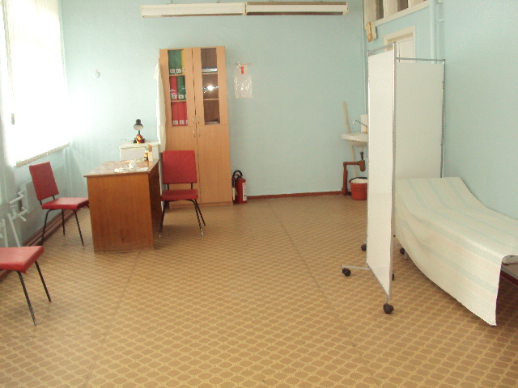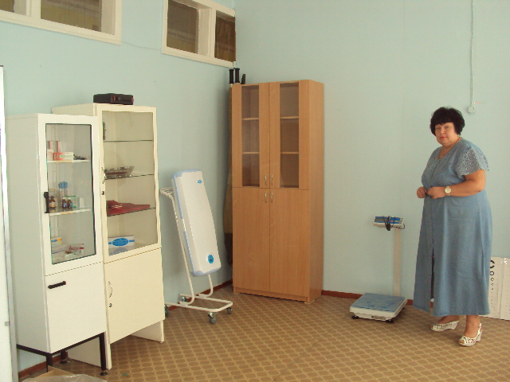

16.Косметический ремонт в кабинетах №12,1,3 начальной школы и покраска стен в коридорах.
17.Приобретена новая ученическая мебель для первоклассников 2-3группы роста.

Проблемы | Мероприятия для их решения
1.Отсутствие процедурного кабинета. | 1.Заключение договора с Большеколпанской амбулаторией на организацию медицинского обслуживания п.4.21 СаНПина.

4.Мероприятия по предупреждению детского дорожно-транспортного травматизма:
1.Разработка плана на 2010-2011учебный год.
2.Проведение месячника и бесед «Школа дорожных наук»1-8кл. по профилактике ДДТТ.
3.Разработка безопасного маршрута «Школа-дом»
4.Просмотр видеофильмов ,проведение классных часов по ПДД.
5. На родительских собраниях обсуждался вопрос о профилактике детского дорожно-транспортного травматизма, правила перевозки детей в автомобиле.
6.Ежемесячное проведение бесед сотрудниками ГИБДД «Перекресток» «Дорожные знаки» для 4-8классов, «Виды транспортных средств», «Поведение учащихся при ДТП».Скутеры.
7.Вручение знаков- светоотражателей, памяток учащимся 1-4 классов инспектором ГИБДД.
8.Изучение на уроках ОБЖ : оказание первой мед.помощи, профилактика детского ДДТТ.
9. На итоговых классных часах в конце каждой четверти классными руководителями проводятся инструктажи по правилам безопасного движения на дорогах.

5.Мероприятия по охране ОУ:
В школе организована сторожевая охрана (в ночное время).
Во время пребывания обучающихся в школе, обеспечение безопасности осуществляется гардеробщицей, дежурным учителем, администратором.
Организован внутришкольный режим с пакетом документов, который находится на вахте:
-список учащихся вечерней школы;
-инструкция о контрольно-пропускном режиме;
-журнал учёта посетителей;
-журнал приёма и сдачи дежурства;
-расписание работы кружков;
-расписание звонков;
-график дежурства сторожей;
-список телефонов экстренной помощи, правоохранительных органов, аварийных служб.
На оборудованном месте имеются:
-телефон;
-система оповещения (звонок);
-аптечка;
-фонарь;
-АПС;
-тревожная кнопка;
-средства индивидуальной защиты.
Обеспечение поста охраны выше перечисленными документами позволяет оперативно и правильно выполнять охранные функции.
Сторожа и ответственные по этажам ознакомлены с работой системы АПС.

Мероприятия по антитеррористической защищенности и противодействию терроризму и экстремизму:

1.Непрерывный контроль выполнения мероприятий по обеспечению безопасности.
2. Учащиеся школы не могут покинуть здание во время учебного процесса без особого разрешения классного руководителя или дежурного администратора. (ведется журнал о выбытии учащегося во время учебного процесса).
3.Организация мероприятий с правоохранительными органами, с родительской общественностью (день правовых знаний, родительские собрания).
4.Приобретение стенда по мерам противодействия терроризму.
5.Ежедневный контроль работы тревожной кнопки.
6.Ежедневно, два раза в сутки: в 8 и 18.00 часов директором и зам.по безопасности , а также в ночное время не реже3-х раз производится обследование здания школы и прилегающей территории с целью недопущения нахождения подозрительных предметов, способных привести к разрушению здания, угрозы жизни учащихся и сотрудников с записью в журнал.
7.Ознакомление с положением о контрольно-пропускном режиме ответственных лиц:
- гардеробщица, дежурный администратор и дежурный учитель не должны допускать проникновение в здание посторонних лиц;
Практические мероприятия по предотвращению актов терроризма в образовательном учреждении и на его территории:
- подвальные и подсобные помещения содержатся в порядке;
- запасные выходы закрыты на защелку в присутствии детей в школе, в конце учебного процесса закрыты на ключ;
- постоянный состав ОУ прибывают на свои рабочие места за 10-15 минут до начала занятий с целью проверки их на предмет отсутствия посторонних и подозрительных предметов;
- проезд технических средств и транспорта для уборки территории и эвакуации мусора, завоз материальных средств и продуктов осуществляется под строгим контролем.

Мероприятия по ГО и ЧС:

1.Обновлена структура ГО и ЧС, назначен личный состав нештатных аварийно-спасательных формирований школы.
2.Разработан план тренировок по ГО и ЧС, на основании которого в течение учебного года проводятся тренировки.
3.За 2010-2011 учебный год проведены -5 тренировок - составлены справки, ведутся ведомости по учёту проведённых занятий по ГО и ЧС с педагогическим и тех.персоналом.
4.В январе и феврале месяце была организована игра «Зарница» в 2этапа.
“ПОЖАРНЫЙ ПОСТ”
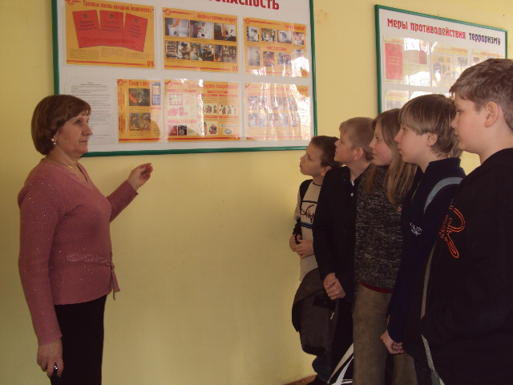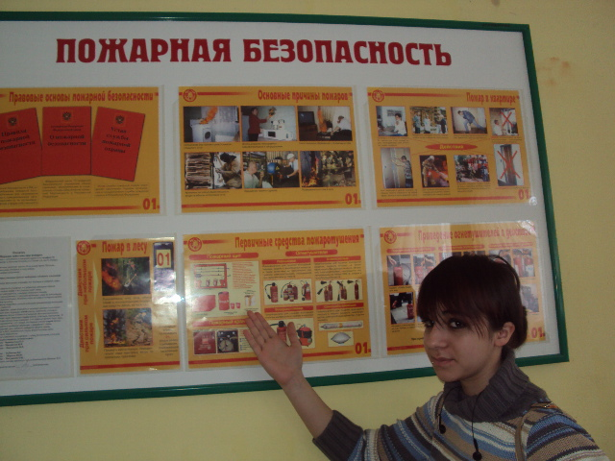
5.Проводилась проверка уголков по ГО (учащиеся и персонал обеспечены ВМП на 100%, в классах созданы папки, где хранятся документы по ГО и ЧС).
6.На уроках ОБЖ в рамках учебной программы проводилось обучение учащихся по ГО и ЧС педагогом-организатором ОБЖ.

Успехи:
-установлены АПС, теплосчетчики.
- отремонтирован медицинский кабинет и приобретено медицинское оборудование (ширма, медицинские электронные весы, спирометр, кистевой динанометр, кварцевый передвижной облучатель). Установлены светильники, жалюзи.
-отремонтирован каб.№32 (произведен косметический ремонт стен, окон, потолка). Приобретены и смонтированы жалюзи. Покрашены стены в коридорах, лестничных проемах водоэмульсионной краской, пол в столовой.

Проблемы | Мероприятия для их решения
1.По результатам проверок и приемке ОУ составлены акты:  1.ОДН Гатчинского района ГУ МЧС России по Ленинградской области:  -на перепаде высот не установлены пожарные лестницы.  -не выполнена чистка вентиляционных камер и воздуховодов в каб.технического труда и кулинарии.  2.Территориальный отдел Управления Федеральной службы по надзору в сфере защиты прав потребителей и благополучия человека по Лен.области:  -отсутствие ограждения,  -отсутствие спортплощадки.  3.Акт технического обследования школы на 2011-2012учебный год:  -замена оконных блоков  -провести косметический ремонт с заменой оконных блоков в столовой.  -заделка межблочных швов спортзала и каб.тех труда. | -Установлены 2пожарные лестницы,  произведена их проверка и испытание протокол №! от 10 августа 2010г.ООО «Пожкомплект2  -Сообщение в КО от14.07.2011г. входящий №2024(о включении в план на 2012год)  Сообщение в КО от 08.09. 2011г. входящий № б/н (о включении в план на 2012год)  Сообщение в КО от 08.09. 2011г. входящий № б/н (о включении в план на 2012год)

В школе в 2010-2011 учебном году велась большая работа по созданию безопасных условий сохранения жизни и здоровья обучающихся и работников, а также материальных ценностей от возможных несчастных случаев, пожаров, аварий и других чрезвычайных ситуаций.

Финансово-хозяйственная деятельность МОУ «Большеколпанская СОШ» за 2011 год.
В текущем году школа успешно выполняет финансовые обязательства по всем заключенным договорам. В связи с успешным выполнением договорных обязательств обеспечивается соблюдение всех норм безопасности и санитарно-гигиенических требований.
На 2011год на учебные цели, на увеличение стоимости основных средств и увеличение стоимости материальных запасов из бюджета выделено-326,5тыс.руб. распределены следующим образом:

Наименование статей | Сумма по смете (т.руб) | Приобретено | Сумма (т.руб)
2011г (январь-декабрь)  Ст.310.(учебные расходы) | 137.5 | Информационно-образовательный процесс:
 |  | 1.Мультимидийный проектор -2шт. (нач.классы №10,14) | 31.0
 |  | 2.Держатель потолочный-2шт. ( нач.классы №10,14) | 9.5
 |  | 3.Компьютер в комплекте-1шт (география) | 19.0
 |  | 4.Системный блок-1шт (нач.классы каб.№10) | 19.1
 |  | 5.Установка интернета | 8.0
 |  | Итого: | 86.6
 |  | Мебель:
 |  | 1.Комплект учебной мебели для 1б класса- 15 комплектов. | 32.2
 |  | Итого по мебели: | 32.2
 |  | 1.Учебники | 18.0
 | 137.5 | Итого по учебным расходам: | 137.5
Ст.340(хозяйственные расходы) | 96.0 | Хозяйственные расходы:
 |  | 1.Классные журналы | 3.4
 |  | 2.Электрооборудование(энергосберегающие лампы,стартеры,светильники) | 14.9
 |  | 3.Строительные материалы (краска, валики, шпаклевка, пружины дверные) | 29.4
 |  | 4.Канцтовары | 11.9
 |  | 5.Моющие средства | 13.1
 |  | 6.Стекло оконное-52кв.м | 19.5
 |  | 7.Цветные картриджи-2шт | 1.3
 |  | 8.Утеплитель для труб | 2.5
 | 96.0 | Итого по хозяйственным расходам: | 96.0
Ст.310 (основные средства) | 93.0 | Основные средства:
 |  | 1.Противопожарные люки при выходе на крышу-2шт. | 29.0
 |  | 2.Медицинское оборудование(ширма, спиротест, весы медицинские,динамометр, облучатель воздуха бактерицидный, плантограф, лампа настольная офтальмонологическая, осветитель Ротта, таблица Рабкина. | 60.0
 |  | 3. Коврики резиновые для электрощитвых-4шт | 4.0
 | 93.0 | Итого по основным средствам: | 93.0
Итого по смете: | 326.5 | Итого израсходовано: | 326.5
 |  | Оборудование:  1.Теплосчетчики-2шт | 108.0
 |  | 2.Установка системы АПС | 409.5
Оборудование | 517.5 | Итого: | 517.5
Всего: | 844.0 | Всего с оборудованием: | 844.0

Кроме бюджетных средств, при подготовке к новому учебному году произведен косметический ремонт :

1.Депутат Законодательного собрания Т.В.Бездетко:
-50тыс.руб.на линолеум-79кв.м. в классы ОБЖ, каб№1,13,30.
2.ООО «Выставка- магазин «Фермер» для приусадебного участка инвентарь:
-черенки-20шт
-лопаты-5шт
-тяпка-5шт
-грабли-5шт
-грабли веерные-5шт
-краска для побелки яблонь-30кг
Все средства направлены для улучшения условий по организации учебно-воспитательного процесса, благоустройства и оснащения кабинетов.
Помощь общешкольного родительского комитета:
Председатель общешкольного родительского комитета –
Шувалова Светлана Тимофеевна

Класс | Ф.И.О. | Председатель и члены активной группы
1а | Педченко  Надежда Александровна | секретарь общешкольного родительского комитета
1б | Трифанова  Ольга Александровна
2а | Ковалева  Екатерина Александровна
2б | Яппарова  Лира Хасановна
3 | Кюря  Ольга Викторовна
4 | Григорьева  Светлана Владимировна
5 | Нефагина  Ирина Викторовна
6 | Кондратьева  Наталья Юрьевна
7 | Петрова  Светлана Алексеевна
8а | Кондратьева  Екатерина Юрьевна | совет родительского комитета
8б | Гаврилова  Светлана Николаевна | заместитель председателя общешкольного родительского комитета
9а | Саволайнен  Татьяна Валентиновна
9б | Дедечко  Ольга Васильевна
10 | Селюнина  Ирина Александровна
11 | Бояршинова  Анна Александровна
Большое спасибо всем родителям за активное участие в подготовке классов к новому 2011- 2012 учебному :
I Грамотой МБОУ «Большеколпанская СОШ» за помощь в организации работ по подготовке школы к новому учебному году награждаются :
Родители 1 а класса
Гаврилова Светлана Николаевна
Гаврилов Эдуард Александрович
Мошкин Сергей Александрович ,
Мошкина Светлана Юрьевна
Коваленко Сергей Борисович
Коваленко Юлия Валерьевна
Кириллов Сергей Алексеевич
Балашова Марина Михайловна
Родители 1б класса
Белокобыльская Лариса Александровна
Макарова Ольга Николаевна
Федоренко Елена Валериановна
Туркин Игорь Алексеевич
Карпова Оксана Николаевна
Аристова Лидия Владимировна
2а класса
Педченко Надежда Александровна
Нефагина Ирина Викторовна
Сизова Татьяна Викторовна
3б класса
Егорова Ирина Николаевна
4 класса
Кюря Ольга Викторовна
5 класса
Григорьева Светлана Владимировна
Вирясова Анна Андреевна
Малышев Алексей Николаевич,
Малышева Марина Вячеславовна
Щебелева Вера Витальевна
Венедиктов Андрей Николаевич,
Венедиктова Ольга Александровна
11 класса
Бабаева Ирина Вениаминовна
Селюнина Ирина Александровна
Гросс Екатерина Владимировна

9. Создание системы государственно- общественного управления образовательным учреждением

Сочетание принципов единоначалия и самоуправления:
а) наличие органов общественного управления, отражающих интересы учащихся, родителей, педагогов;
Успешно работают: Педагогический совет, Методический совет, Совет старшеклассников, переданные им полномочия регулируются локальными актами школы.
Ежегодно проводится общешкольная конференция, на которой представляется персонифицированный открытый информационный доклад директора школы Доклад активно используется для информирования общественности о направлениях деятельности школы
б)наличие нормативно-правовой базы по государственно-общественному управлению в образовательном учреждении;
в) внедрение форм и методов по обеспечению доступности и открытости
информации о деятельности образовательного учреждения, включая выступления в средствах массовой информации:
создание сайтов в сети Интернет
проведение социологических опросов
Дней открытых дверей и др.
г)Сохраняеется традиция оказание благотворительной помощи ОУ предприятиями и организациями поселения
Бездетко Т.В. – депутат законодательного собрания Ленинградской области(50 тыс.рублей на линолеум)
ООО «Выставка-магазин «Фермер» - генеральный директор Ю.И. Пащенко – инветарь для с/х работ на пришкольном участке , премии лучшим выпускникам)
Администрация Большеколпанского сельского поселения – глава администрации М.В. Бычинина ( подарки выпускникам)
Депутаты МО «Большеколпанское сельское поселение» ГМР: Ю.В. Паращишин , А.С. Басков ( переходящий приз на новогодний КВН)

30 июня 2011 постановлением администрации Гатчинского муниципального района №2723 изменено наименование Муниципального общеобразовательного учреждения «Большеколпанская средняя общеобразовательная школа» на Муниципальное бюджетное общеобразовательное учреждение «Большеколпанская средняя общеобразовательная школа», утверждена новая редакция Устава муниципального бюджетного общеобразовательного учреждения«Большеколпанская средняя общеобразовательная школа», переоформлена лицензия на право ведения образовательной деятельности , переоформлено свидетельство об аккредитации

Обучение в школе в 2011-2012 учебном году организовано в 1 смену, работает 5 группы продлённого дня.
- 1 ступень формируют 7 классов
- 2-ую – 5 классов
- на 3 ступени обучаются 2 класса
- Всего 14 общеобразовательных классов
- Обучение ведется по программам для общеобразовательных учреждений
- В школе функционируют три зала : Боевой Славы , истории школы, краеведения и музей «Малая Родина»
- Реализуются программы дополнительного образования художественно –эстетического и физкультурно –спортивного направлений;
- организовано обучение по программам для детей с особыми образовательными потребностями, имеющими проблемы в состоянии здоровья (на дому).

Содержание и организация образовательного процесса в 2011-2012 уч.году
Образовательные программы, реализуемые
общеобразовательным учреждением:

Характеристика реализуемых общеобразовательных программ.
Общеобразовательная  программа | начального общего образования | основного общего образования | Среднего (полного) общего образования | Примечание
Структура, содержание, уровень образовательной программы | Базовый уровень. | Базовый уровень. | Базовый уровень.  Непрофильное (универсальное) обучение
Количество классов | 7 | 5 | 2
Количество обучающихся | 149 | 116 | 19
Учебный план | 1 кл. - 21 час  2 кл. - 23 часа  3 кл. - 23 часа  4 кл.- 23 часа | 5 кл. - 29 часов  6 кл.- 30 часов  7 кл.- 32 часа  8 кл. - 33 часа  9 кл. - 33 часа | 10 кл.- 34 часа  11 кл.- 34 часа
Выполнение учебного плана | 100% | 100% | 100%
Учебные программы | Образовательная программа начального общего образования  1-3 кл. «Школа России»  1 классы ФГОС НОО  4 кл. Самостоятельно составленный УМК | Образовательная программа основного общего образования | Образовательная программа среднего (полного) общего образования
Выполнение учебных программ | 100% | 100% | 100%
Учебники | 100 % оснащённость | 100% оснащённость | 100% оснащённость | см. УМК

1 ступень Образовательная программа начального общего образования 1а, 1б, 2а, 2б, 3а, 3б, 4 классы

2 ступень Образовательная программа основного общего образования 5, 6, 7,_8,9классы ______________________________________

3 ступень Образовательная программа среднего (полного) общего образования 10, 11 классы

Учебный план общеобразовательного учреждения на 2011/2012 учебный год представляется учреждением в соответствии со структурой:
- Регионального Базисного учебного плана общеобразовательных учреждений Ленинградской области, утвержденного приказом комитета общего и профессионального образования № 300 от 01.07.99 г. (на основе БУП общеобразовательных учреждений, утвержденного приказом Министерства общего и профессионального образования № 322 от 09.02.98 г. РФ 1998 года , или в соответствии со структурой БУП, утвержденного приказом комитета общего и профессионального образования Ленинградской области № 560 от 10.08.05 г. (на основе БУП РФ, утвержденного приказом МО РФ № 1312 от 09.03.2004 г.).
- Федеральным государственным образовательным стандартом начального общего образования, утверждённый приказом Министерства образования и науки Российской Федерации от 06.10.2009г. № 373 «Об утверждении и введении в действие федерального государственного образовательного стандарта начального общего образования» (зарегистрирован в Минюсте России 22.12.2009г., регистрационный №17785)
Нормами СанПиН 2.4.2.2821-10 «Санитарно-эпидемиологические требования к условиям и организации обучения в общеобразовательных учреждениях», утверждены Постановлением Главного государственного санитарного врача РФ от 29.12.2010г. № 189

Созданы условия, позволяющие обучающимся осваивать образовательные программы, обеспечивающие им успешное развитие в соответствии с возрастными особенностями, индивидуальными склонностями и предпочтениями:
- открытые и прозрачные процедуры зачисления учащихся на все ступени школьного образования и во се классы, с учётом имеющегося количества мест;

- наличие у родителей и учащихся возможностей для выбора формы получения образования и образовательной программы;

- обязательность получения образования (отсутствие причин для отчисления) учащимися, не достигшими 15 летнего возраста;

- соответствие квалификации педагогических кадров реализуемым образовательным программам;

- организованна предпрофильная подготовка для девятиклассников;

- организованно профильное обучение (универсальное обучение) на третьей ступени школы;

- разработана система элективных курсов для усиления учебных предметов
Обеспечение качественного образования школьника на основе программы модернизации образования в условиях сельской школы достигается путём реализации основных целей деятельности МБОУ «Большеколпанская средняя общеобразовательная школа», которыми являются:
- формирование личности обучающего, воспитанника, обладающей социально активным ядром, способной к самоопределению, готовой к успешной социальной адаптации;
- создание благоприятных условий для образования, разностороннего развития личности, в том числе путем удовлетворения потребностей обучающихся в самообразовании и получении дополнительного образования;
- формирование общей культуры личности;
- создание основы для осознанного выбора и последующего освоения программ профессионального образования;
- воспитание гражданственности и любви к Родине, трудолюбия, уважения к правам и свободам человека, любви к окружающей природе, семье;
- достижение обучающимися высокого уровня развития, воспитание личности, руководствующейся принципами уважения к общечеловеческим ценностям;
- освоение обучающимися системы знаний и приемов самостоятельной деятельности на уровне государственного стандарта общего образования;
- формирование у обучающихся системы навыков информационного обеспечения жизнедеятельности, в том числе поиска, сбора, обработки и использования необходимой информации.
Педагогическим коллективом школы делается всё возможное для того, чтобы детство и ранняя юность воспитанников прошли в обстановке чистоты, уюта, разумной требовательности и взаимопонимания

Директор школы : __________ И.П. Игнатьева

